BDD
Rucart Timothe

Voyage

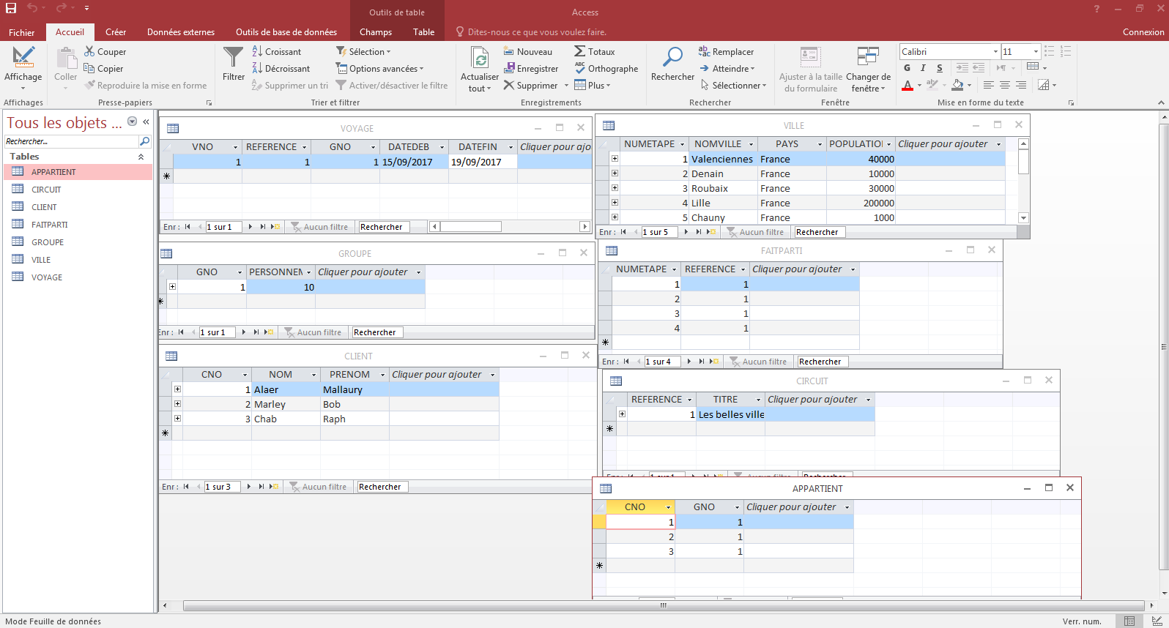

Base de données remplie
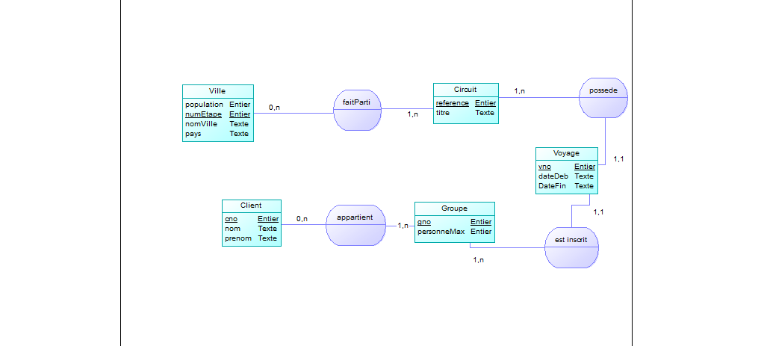

MCD

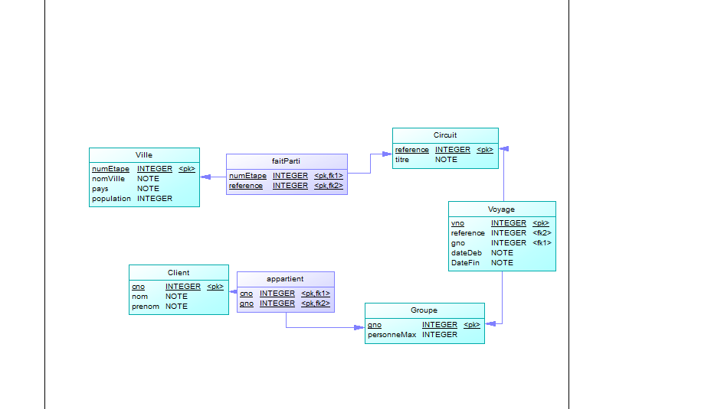
MPD

Limites de notre modèle conceptuel de données :

Mon MCD permet à un client de participer à un voyage accompagné d’un groupe d’autres clients.
Un client peut appartenir à plusieurs comme il ne peut appartenir à aucun groupe.
Un groupe possède au minimum un client et peut en contenir plusieurs.
Un groupe participe à un ou plusieurs voyages.
Un voyage contient un seul groupe.
Un ville fait parti d’un ou plusieurs circuits.
Un circuit possède une ou plusieurs villes.

Cependant, mon MCD possède des limites. Il faut recréé une ville spécifique pour chaque circuit avec un numéro d’étape différent. ( exemple : pour le circuit n°1 nous devons créé une ville Paris avec un numéro d’étape, pour le circuit n°2, nous devons recréé une ville Paris avec un numéro d’étape différent).

Pour y remédier, j’aurais du créé une entité « Ordre » relié à l’association « faitParti » pour créé un lien ternaire.

Enquête

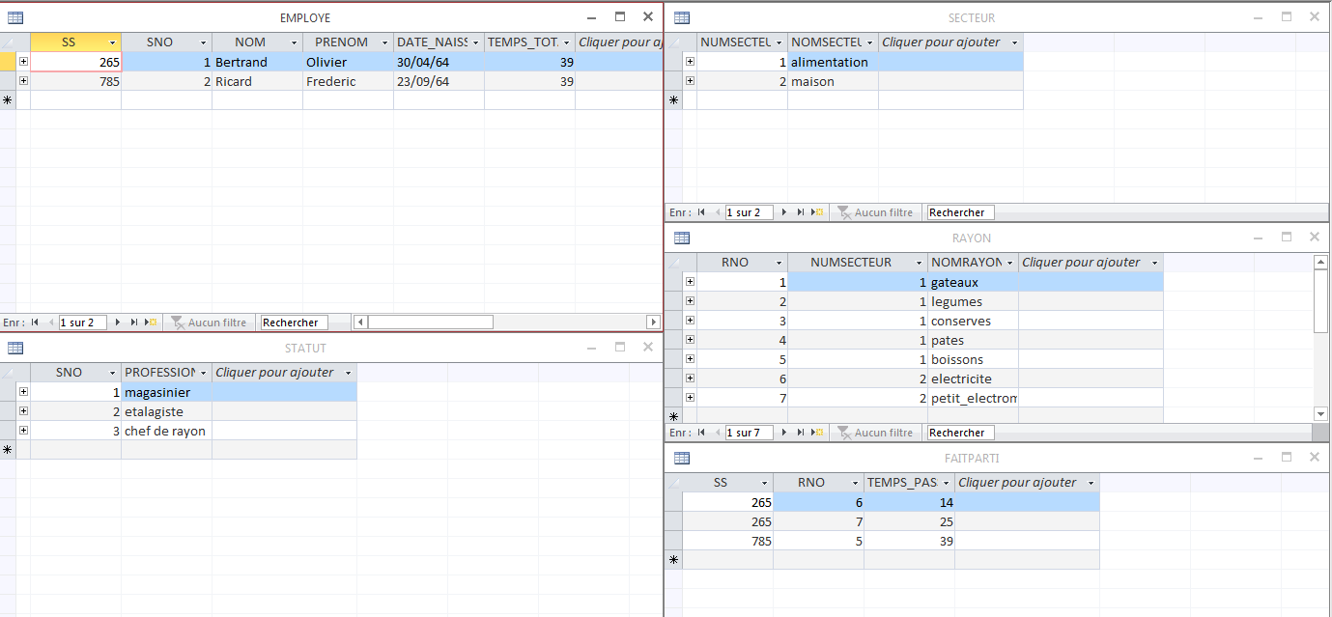
BDD remplie

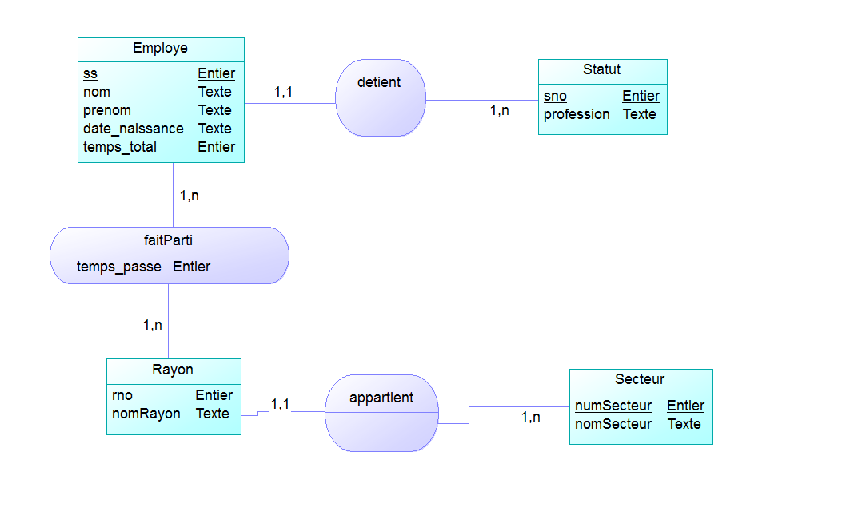
MCD

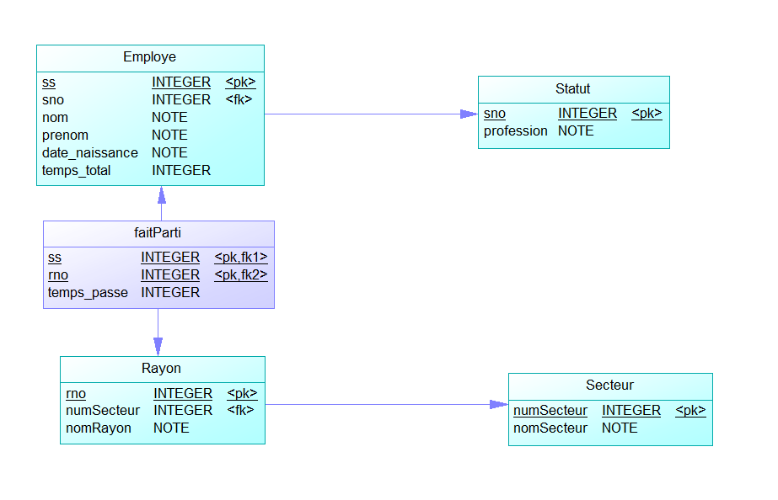
MPD

Limite du MCD
….

Maroquinerie

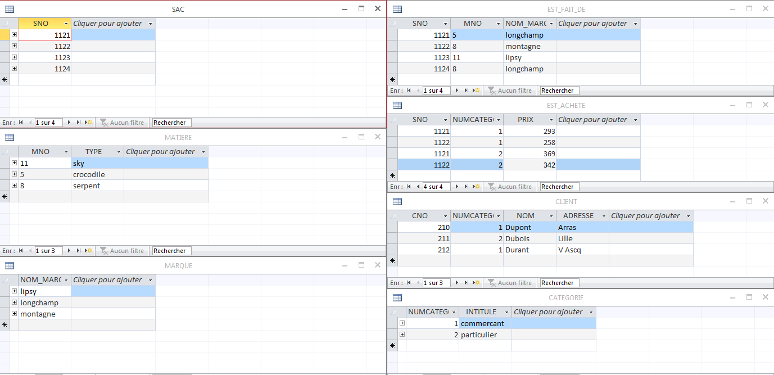
BDD remplie
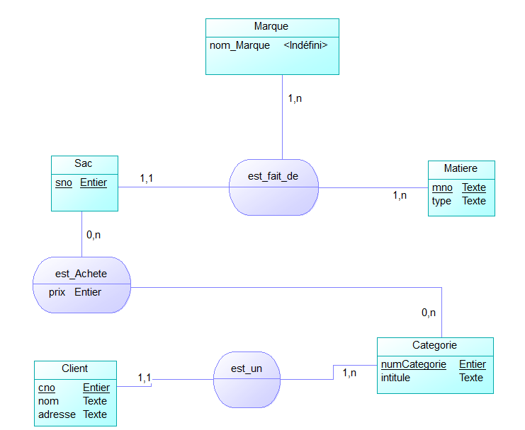

MCD

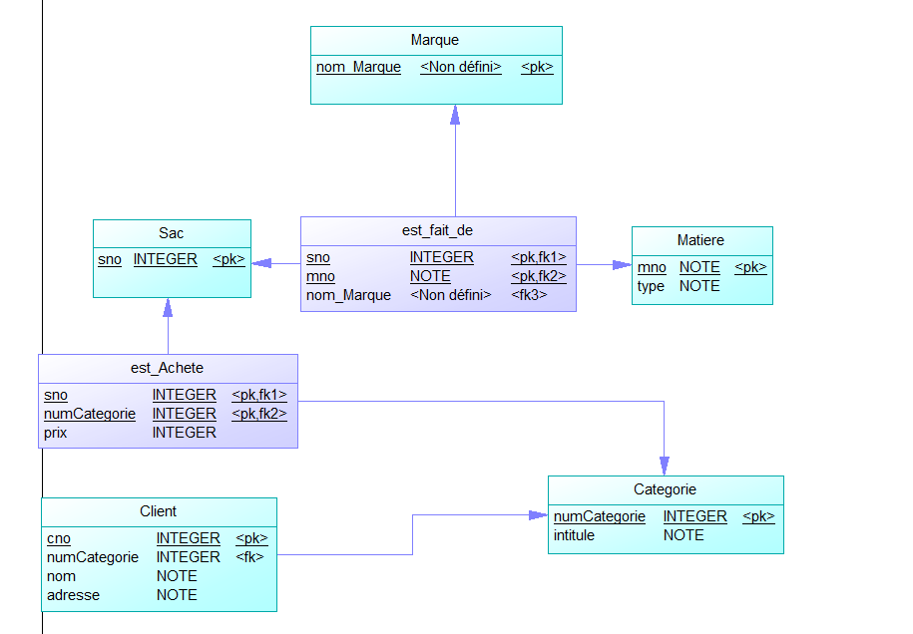

MPD

limites de mon MCD :
J’ai réalisé une relation ternaire pour constitué un sac. Cela évitera la redondance d’informations.

Salon du Jeu

BDD

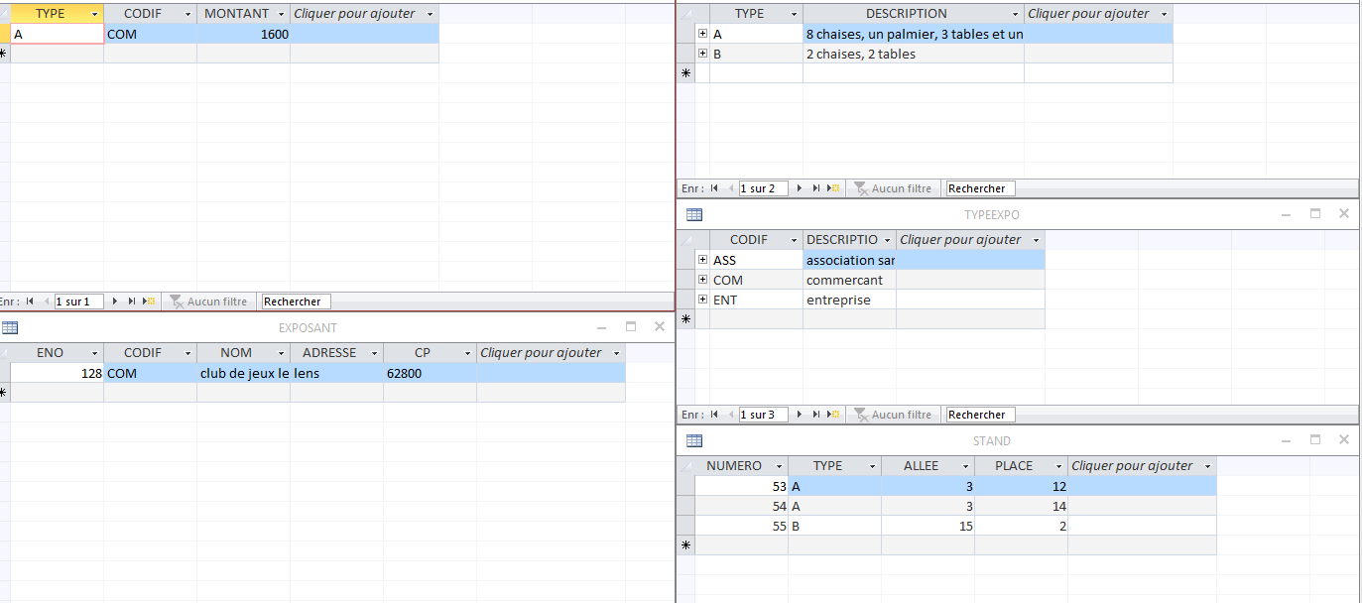

MCD

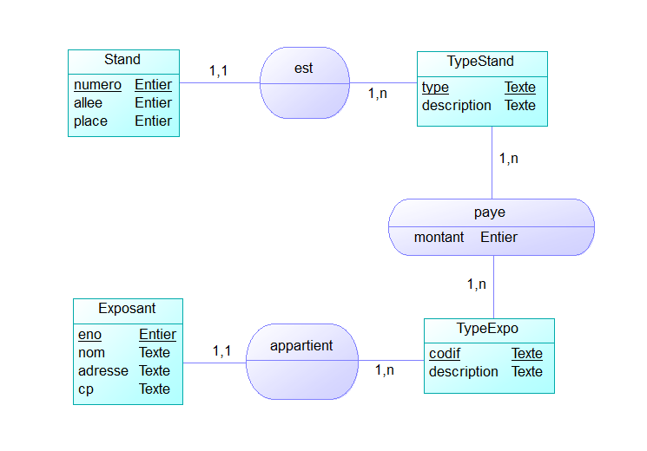

MPD

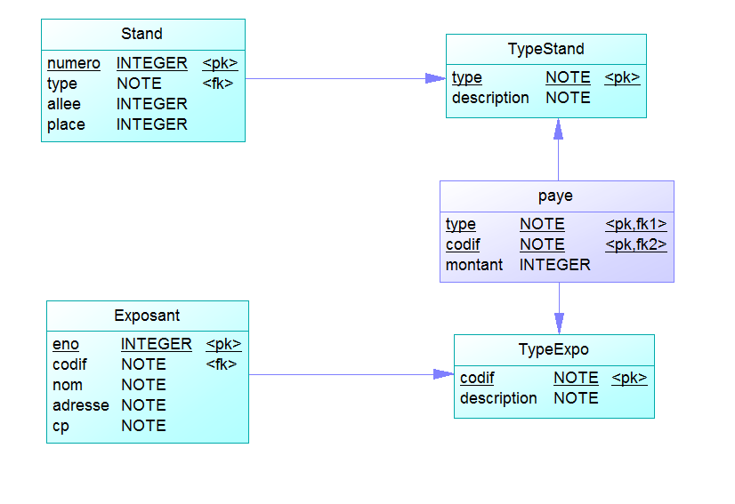
Limites du MCD :

On peut attribuer plusieurs fois le même stand. Le MCD n’est pas optimisé.

